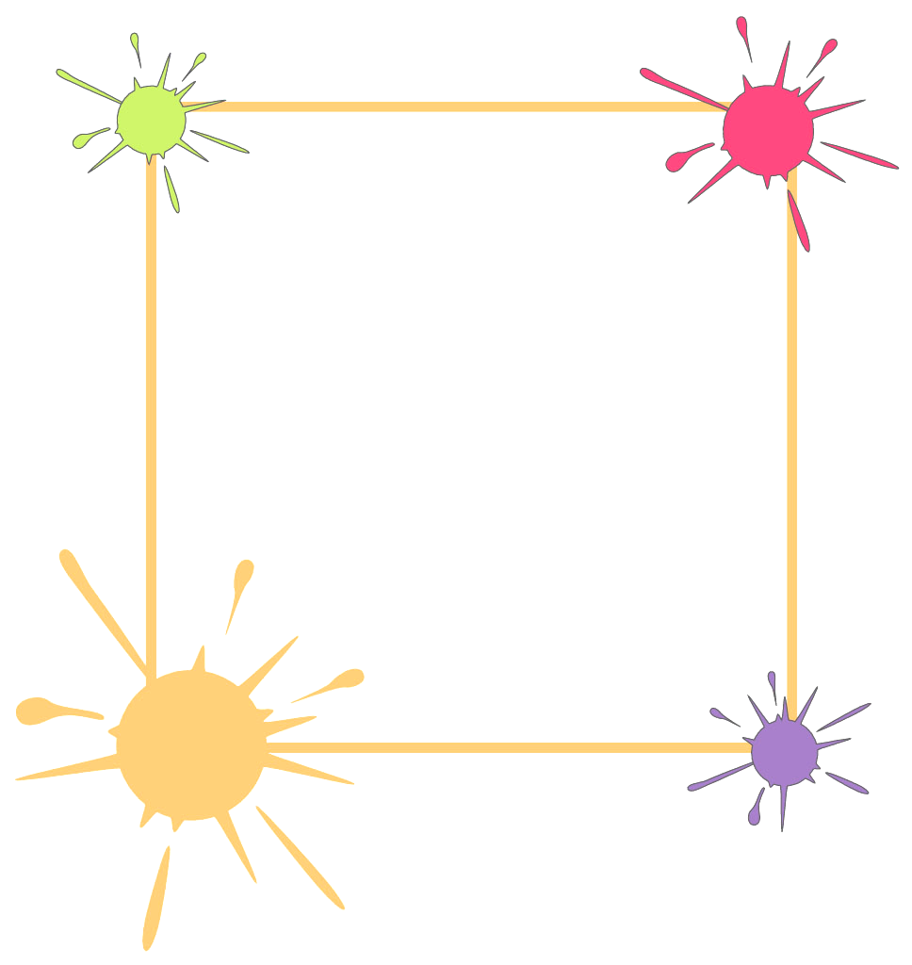
解放路小学三年级一周作业导航
学科__ 数学_____ 周次___第12周____
学习建议 | - 学生能通过观察、操作、思考和交流等活动，认识长方形和正方形的特征，体会长方形与正方形的联系和区别；知道周长的含义，探索并掌握长方形、正方形周长的计算方法，能正确计算长方形、正方形的周长。  - 使学生在学习活动中进一步体会图形与现实生活的联系，感受学习空间与图形的价值，增强对数学学习的兴趣和学好数学的信心。
复习建议 | 24时记时法、计算经过时间
拓展练习 | 让学生想办法量出自己的腰围和大树树干的周长；  在方格纸上按要求设计一个长方形花圃等。

三年级数学备课组推荐

